**BÁO CÁO TUẦN**

Tên công trình: Click here to enter text.

Báo cáo số. … (…/…/… đến …/…/…)

Thời gian bắt đầu: … tháng … năm …

1. **Theo dõi dự án**

* **Theo dõi thời gian dự án**

|  |  |  |  |  |  |  |  |
| --- | --- | --- | --- | --- | --- | --- | --- |
|  | **Hợp đồng** | | | **Thực tế** | | | **Số ngày**  **Đã thi công**  **(Days)** |
| **Thời gian**  **Bắt đầu** | **Thời gian**  **Hoàn thành** | **Số ngày**  **Hoàn thành** | **Thời gian**  **Bắt đầu** | **Thời gian**  **Hoàn thành** | **Số ngày**  **Hoàn thành** |
| **Tổng**  **Thời gian** | **1/08/2014** | **29/12/2014** | **128** | **11/08/2014** | **…** | **…** | **24** |
| Hoàn thiện cơ bản | ***…*** | ***…*** | ***…*** | 11/08/2014 | **…** | **…** | 30 |
| Bả mastic, sơn nước | ***…*** | ***…*** | ***…*** | 11/08/2014 | **…** | **…** | 30 |
| Đục nền Betong | ***…*** | ***…*** | ***…*** | 15/08/2014 | 26/08/2014 | 09 | **…** |
| Công tác điện lạnh | ***…*** | ***…*** | ***…*** | 15/08/2014 | **…** | **…** | 25 |
| Công tác cấp thoát nước | ***…*** | ***…*** | ***…*** | 15/08/2014 | **…** | **…** | 25 |
| Công tác ME – Gammar | ***…*** | ***…*** | ***…*** | 25/08/2014 | **…** | **…** | 17 |
| … | … | … | … | … | … | … | … |
| … | … | … | … | … | … | … | … |

* **Thay đổi thiết kế, công tác phát sinh:** 
  + Chờ phê duyệt thay đổi layout
  + Chờ phê duyệt HS thiết kế cửa.

1. **Công tác đã thực hiện trong tuần**

* **Tổng % công việc hoàn thành đến ngày 28 tháng 08 năm 2014: 35%**

|  |  |  |  |
| --- | --- | --- | --- |
| Stt | Hạng mục | % Completed  Báo cáo tuần trước | % Completed  Báo cáo tuần này |
| … | … | … | … |
| … | … | … | … |
| … | … | … | … |
| … | … | … | … |
| … | … | … | … |
| … | … | … | … |
| … | … | … | … |
| … | … | … | … |
| … | … | … | … |
| … | … | … | … |
| … | … | … | … |
| … | … | … | … |
| … | … | … | … |
| … | … | … | … |
| … | … | … | … |

1. **Công tác thực hiện cho tuần kế tiếp**

|  |  |  |  |
| --- | --- | --- | --- |
| Stt | Hạng mục | Dự kiến ngày hoàn thành | Ghi chú |
| … | … | … | … |
| … | … | … | … |
| … | … | … | … |
| … | … | … | … |
| … | … | … | … |
| … | … | … | … |
| … | … | … | … |
| … | … | … | … |
| … | … | … | … |
| … | … | … | … |

1. **Nhân lực**

-Công nhân: 14-30 người

-Thời gian làm việc: 06 ngày (08:30 PM đến 4:30 AM)

-Cán bộ kỹ thuật: 4 người

1. **Chi phí đã sử dụng trong tuần:**

Click here to enter text.

1. **Dự phòng chi phí cho tuần sau**

Click here to enter text.

1. **Công tác sản xuất tại xưởng, đặt hàng.**

|  |  |  |  |
| --- | --- | --- | --- |
| Stt | Hạng mục | % Hoàn thành  Báo cáo tuần trước | % Hoàn thành  Báo cáo tuần này |
| 1 | Thang máy | 100% | 100% |
| 2 | Máy lạnh | 100% | 100% |
| 3 | Gạch nền | 100% | 100% |
| … | … | … | … |
| … | … | … | … |
| … | … | … | … |
| … | … | … | … |
| … | … | … | … |
| … | … | … | … |
| … | … | … | … |
| … | … | … | … |

1. **Theo dõi thời tiết**

|  |  |  |  |  |  |  |  |  |  |  |  |  |  |  |  |  |  |  |
| --- | --- | --- | --- | --- | --- | --- | --- | --- | --- | --- | --- | --- | --- | --- | --- | --- | --- | --- |
| **Ngày/ giờ** | **7h30** | **8h** | **8h30** | **9h** | **9h30** | **10h** | **10h 30** | **11h** | **11h 30** | **12h** | **1h** | **1h30** | **2h** | **2h30** | **3h** | **3h30** | **4h** | **4h30** |
| 12/09 | … | … | … | … | … | … | … | … | … | … | … | … | … | … | … | … | … | … |
| 13/09 | … | … | … | … | … | … | … | … | … | … | … | … | … | … | … | … | … | … |
| 14/09 | … | … | … | … | … | … | … | … | … | … | … | … | … | … | … | … | … | … |
| 15/09 | … | … | … | … | … | … | … | … | … | … | … | … | … | … | … | … | … | … |
| 16/09 | … | … | … | … | … | … | … | … | … | … | … | … | … | … | … | … | … | … |
| 17/09 | … | … | … | … | … | … | … | … | … | … | … | … | … | … | … | … | … | … |
| 18/09 | … | … | … | … | … | … | … | … | … | … | … | … | … | … | … | … | … | … |

Remark: R: Mưa N: Nghỉ

S: Nắng

1. **An toàn lao động, vệ sinh môi trường**

|  |  |  |  |  |
| --- | --- | --- | --- | --- |
| Số | An toàn lao động/ Vệ sinh môi trường | | | |
| Tai nạn | Mất điện | Khác |
| 1 | Không | Không | Không |
| 2 | Không | Không | Không |

1. **Site photographs**

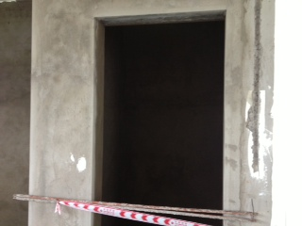

**CÔNG TÁC TÔ TƯỜNG Ô THANG MÁY**

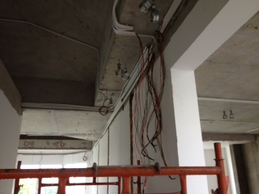

**CÔNG TÁC ĐI DÂY ĐIỆN TRẦN**

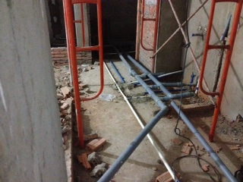

**CÔNG TÁC THI CÔNG HỆ THỐNG CẤP THOÁT NƯỚC**

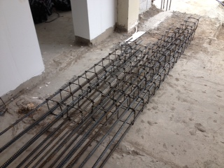

**GIA CÔNG CỐT THÉP CỘT TERRACE**

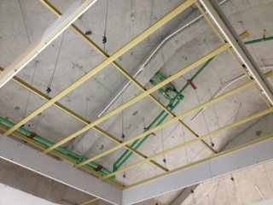

**CÔNG TÁC THI CÔNG KHUNG XƯƠNG TRẦN THẠCH CAO**

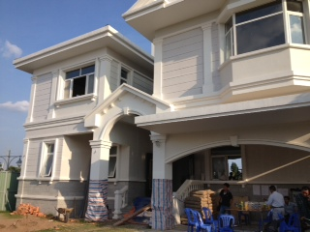

**MẶT TRƯỚC CÔNG TRÌNH**



Click here to enter text.



Click here to enter text.



Click here to enter text.



Click here to enter text.



Click here to enter text.